VESTIGIA 가방 UI 명세서
  - 와이어프레임과 프로토타입 기반 구현 검토 초안
버전 0.1 | 작성 기준일 2026년 9월 25일 | 대상 기획 아트 개발 QA
이 문서는 현재 Figma의 화면 구조와 연결을 구현 가능한 UI 동작으로 정리한 초안이다. 화면 정의, 입력과 상태 전환, 데이터 표시, 화면 크기 대응, 예외 처리와 검증 기준을 함께 제공한다. 최종 승인 규격은 아니며 미확인 항목은 마지막 확인 목록에서 결정한다.
표기 | 의미
[관찰] | 현재 Figma 화면·레이어·프로토타입 설정에서 확인한 내용
[기획] | 로컬 현행 시스템 기획서에 명시된 요구사항
[제안] | 구현을 위해 초안에서 보완한 UX 규격이며 승인 전
[미확인] | 자료로 결정할 수 없거나 화면과 규칙 사이에 차이가 있는 항목

검증 범위 전투와 가방 페이지의 폐기 프레임을 제외한 전체 화면 텍스트·하위 노드 연결을 조회했다. 대표 화면 렌더를 확인했다. Figma 플레이어에서 실제 터치·드래그를 재생하거나 게임의 데이터 저장·판정을 실행 검증한 것은 아니다. 연결은 정적 프레임 전환이며 게임 로직 구현을 뜻하지 않는다.
자료 기준 system-spec/확정의 로컬 사본을 사용했다. 이번 작성에서는 원격 저장소와 최신성 동기화를 확인하지 않았다. 관리대장은 시스템을 확정으로 분류하지만 일부 문서 상단의 제안·임시 표기가 남아 있다. 개별 미정과 [임시] 전투 시뮬레이션 상태는 유지했다. 팀원 프로토타입과 과거 지시는 새로운 승인으로 취급하지 않았다.

가방 플로우차트
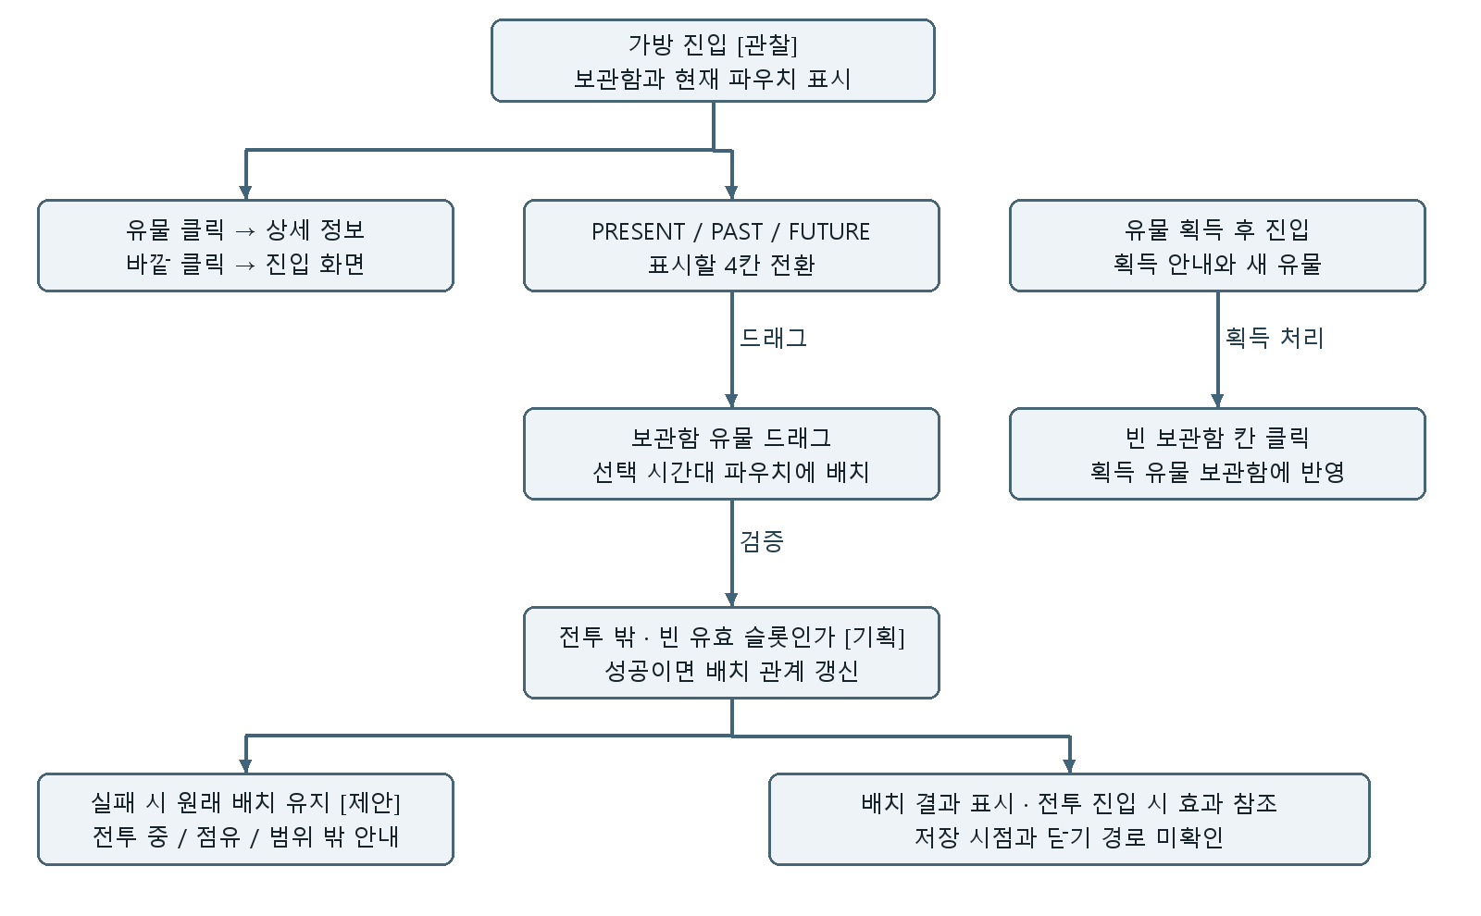
[관찰] 획득한 유물을 넣는 예시는 우측 파우치가 아니라 좌측 보관함 빈 칸을 클릭하는 흐름이다. 기존 유물의 파우치 배치는 드래그로 연결되어 있다. 두 흐름을 같은 동작으로 합치지 않는다.
[기획] 전투 밖에서만 배치·이동·해제할 수 있다. 동일 유물 중복 획득 불가, 한 칸에 하나·한 유물에 한 칸. 과거·현재·미래 각 4칸 총 12칸은 우측 파우치에 대응시키는 초안 해석이다. 좌측 보관함의 별도 수용량은 시스템 문서에서 확정되지 않았다.

I01 가방 기본 화면
목적 보유 유물을 확인하고 전투의 어느 시간대에 사용할지 파우치 배치를 준비한다. Figma 시작점은 가방 진입과 유물 획득 후 진입 두 개다.
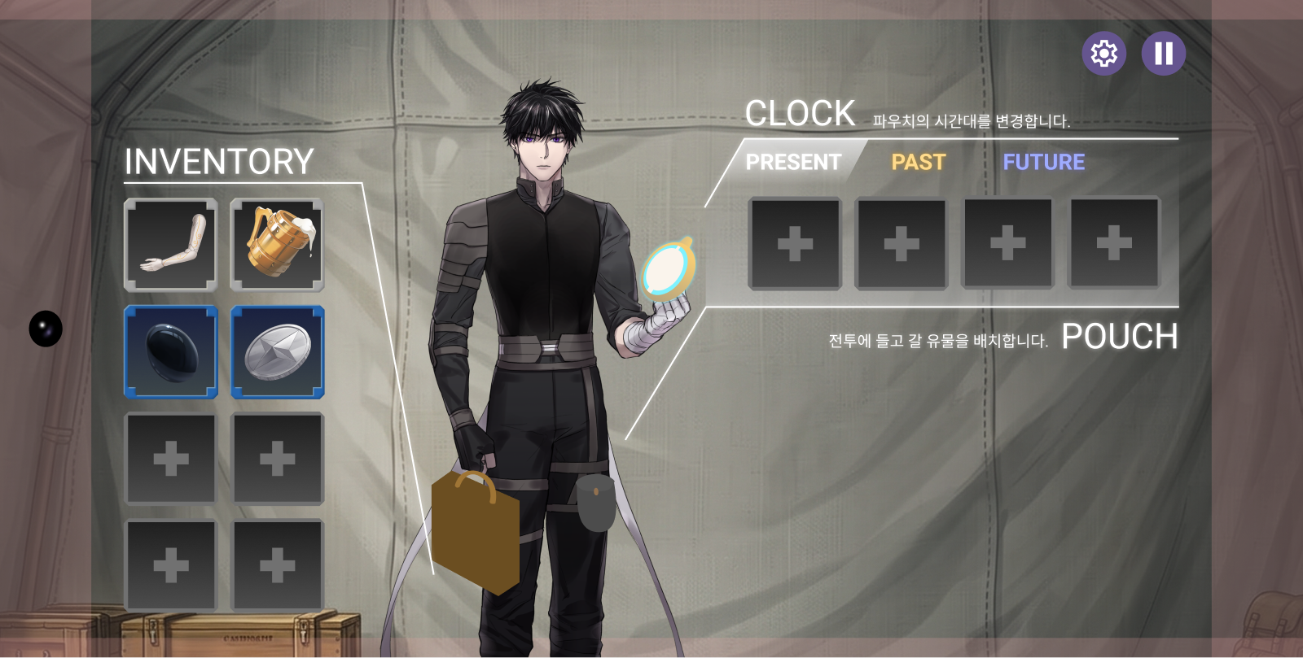
[관찰] 대표 화면 189:7023 Figma 화면
요소 또는 입력 | 표시와 동작 정의
좌측 보관함 | [관찰] INVENTORY, 2열×4행의 8개 표시 칸. 유물 이미지와 등급색 테두리, 빈 칸 + 표시. [미확인] 8칸이 전체 용량인지 화면 표시 수인지 결정되지 않음.
중앙 캐릭터 | [관찰] 주인공과 시계·가방 오브젝트. [기획] 유물은 파티 공용 소유이며 캐릭터별 장착으로 해석하지 않는다.
우측 파우치 | [관찰] POUCH와 4개의 슬롯. [기획] 선택 시간대 4칸이며 전체 시간대 합계 12칸.
상단 시간대 탭 | [관찰] PRESENT·PAST·FUTURE. [제안] 선택한 파우치 페이지를 바꾸며 실제 전투 시간대·파편은 변경하지 않는다.
설정 및 일시정지 | [관찰] 우상단 아이콘 표시. [미확인] 연결 대상·진입 화면·가방에서의 일시정지 의미.
진입 및 닫기 | [미확인] 아웃게임에서 가방을 여는 버튼, 뒤로가기·전투 준비 이동·저장 시점.

[제안] 문서에서는 INVENTORY를 보관함, 시간대별 4칸을 파우치, 둘을 합친 화면을 가방으로 구분한다. 팀 용어 확정 시 일괄 변경한다.
근거 가방·유물 4-1 및 현재 Figma 189:7023.

I02 유물 정보 열람
일반 진입 유물 선택 189:7368과 획득 후 유물 선택 189:9789는 안내 배너 유무가 다른 정보 열람 상태다.
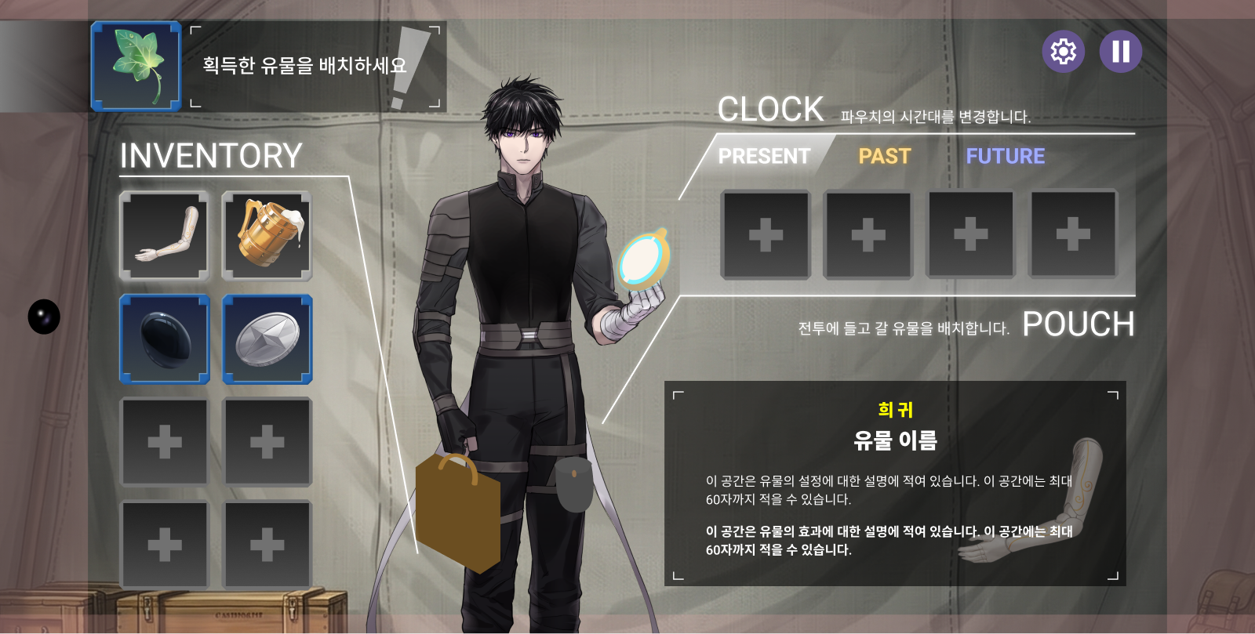
[관찰] 대표 화면 189:9789 Figma 화면
요소 또는 입력 | 표시와 동작 정의
유물 클릭 | [관찰] 189:7023의 일반 유물 클릭→189:7368. 획득 화면 189:9444의 일반 유물 클릭→189:9789.
정보 카드 | [관찰] 우하단 등급·유물 이름·아이콘·설정 설명·효과 설명. 두 설명에 각각 최대 60자라는 예시 문구.
닫기 | [관찰] 정보 화면 자체 클릭으로 각각 189:7023 또는 189:9444 복귀. [제안] 카드 바깥 클릭으로 한정하고 카드 내부 텍스트 조작은 유지.
내용 연결 | [기획] 유물 ID를 기준으로 이름·설명·효과를 조회한다. 유물 자체에 시간대 태그를 부여하지 않는다.
효과 표시 | [제안] 배치된 시간대와 효과 활성 조건을 분리해 표시. 최대 시간 파편 저장량 효과에는 모든 시간대 공통 표시.

[미확인 IQ01] 실제 유물 이름·등급·수치·아이콘 콘텐츠는 현재 예시다. 60자 초과·여러 효과·긴 이름 처리 규칙은 미정이다. [제안] 효과 정보는 생략하지 않고 카드 내부 세로 스크롤로 제공한다.
[관찰] 획득 안내의 새 유물 아이콘과 상세 카드 아이콘이 다를 수 있다. 상세 정보는 획득 배너가 아니라 클릭한 유물 기준으로 연결해야 한다.

I03 시간대 파우치 전환과 배치
현재 189:7023, 과거 189:8064, 미래 189:8754의 세 페이지 상태를 사용한다.
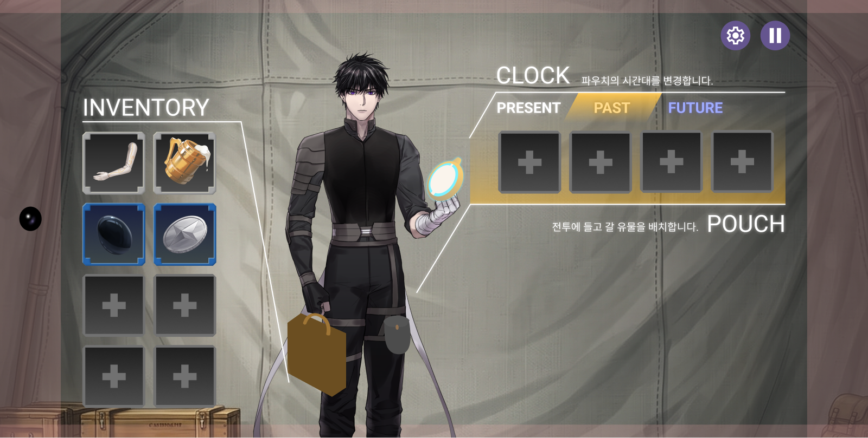
[관찰] 대표 화면 189:8064 Figma 화면
요소 또는 입력 | 표시와 동작 정의
탭 전환 | [관찰] 현재에서 PAST→189:8064, FUTURE→189:8754. 과거·미래에서 나머지 두 탭으로 전환 연결 존재.
드래그 배치 | [관찰] 현재 일반 유물 ON_DRAG→189:7713, 과거→189:8409, 미래→189:9094. Smart Animate 0.3초.
유효 조건 | [기획] 전투 밖, 보유한 유물, 유효한 한 슬롯, 한 칸당 하나·유물당 한 칸. 불변 조건을 위반하는 요청은 반영하지 않는다.
성공 결과 | [제안] 배치 관계를 갱신하고 대상 슬롯에 유물을 표시한다. 원래 위치·상세 정보·슬롯 수를 함께 갱신해 중복 배치처럼 보이지 않게 한다.
실패 및 취소 | [제안] 바깥 드롭·취소는 원래 위치로 복귀. 점유 칸은 기본적으로 거부하고 슬롯 교환은 별도 승인 전 적용하지 않는다.
이미 배치된 유물 | [미확인] 시간대 간 이동·보관함으로 해제·동일 파우치 내 교환 입력. 기획은 전투 밖 수정 가능하지만 UI는 미정이다.

[미확인 IQ02] 드래그의 실제 드롭 위치 판정, 드래그 중 탭 전환, 선택→빈 슬롯 클릭 대체 입력은 Figma 연결만으로 확인되지 않는다. [제안] 탭 기반 대체 배치를 추가하면 작은 화면에서 조작 검증이 쉽다.
[관찰] 각 배치 완료 프레임에는 후속 연결이 없어 연속 편집·재진입 시 유지 여부를 검증할 수 없다.

I04 유물 획득 후 보관
진입 189:9444 → 보관함 빈 칸 클릭 → 189:10142. 대표 이미지는 새 유물이 좌측 보관함에 들어간 결과다.
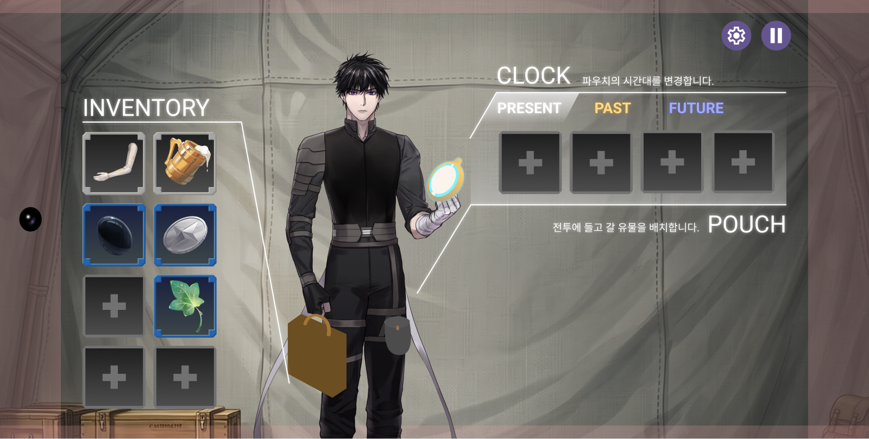
[관찰] 대표 화면 189:10142 Figma 화면
요소 또는 입력 | 표시와 동작 정의
획득 안내 | [관찰] 획득한 유물을 배치하세요 배너와 새 유물 아이콘을 표시한다.
상세 열람 | [관찰] 일반 유물 클릭→189:9789, 화면 클릭으로 획득 대기 화면 복귀.
배치 입력 | [관찰] 빈 보관함 슬롯 189:9594 클릭→189:10142. Smart Animate 0.3초.
획득 데이터 | [기획] 신규 relicId면 공용 보유 목록에 추가한다. 동일 ID가 있으면 중복 획득 거부. [미확인] UI 대기 중 보유 확정 시점.
완료 후 | [관찰] 배너가 사라지고 보관함에 새 유물 표시. [미확인] 후속 닫기·다음 진행·파우치 배치 연결.
가득 참 | [미확인] 보관함 용량·초과 유물 보관·교환·버리기 정책. [제안] 정책 결정 전 임의 삭제나 덮어쓰기를 하지 않는다.

[미확인 IQ03] 획득 대기 중 나가기, 여러 유물 동시 획득, 저장 실패와 재접속 복원. 이 초안에서는 미완료 요청을 보존하고 다시 배치하도록 제안하되 게임 규칙으로 확정하지 않는다.
근거 가방·유물 4-1-2의 중복·수정 실패 조건. 획득처·판매·분해·정렬은 원문에서 추후 기획이다.

가방 데이터와 상태별 동작
데이터 | 표시 및 갱신
ownedRelicIds | [기획] 파티 공용 보유 유물 목록. UI 카드와 획득 중복 판정의 기준.
bagSlotId / slotTimePeriod | [기획] 총 12칸의 식별자와 시간대. 현재 탭의 4칸만 표시한다는 UI 해석.
relicPlacement | [기획] 유물과 슬롯의 일대일 관계. 배치 성공 후 해당 관계로 화면을 다시 구성.
battleState | [기획] OutOfBattle일 때만 배치·해제·이동 허용.
currentTimePeriod | [기획] 전투 효과 활성 판정 입력. 가방 탭 선택과 분리.
선택 유물과 드래그 상태 | [제안] 일시적 UI 상태. 실제 저장 필드 명칭은 개발에서 결정.

상태 | 허용 입력 | 반영
Default | 유물 열람·탭·드래그 시작 | 선택 시간대 표시
Selected | 정보 닫기·배치 시작 | 보유·배치 데이터는 유지
Dragging | 유효 드롭 또는 취소 | 성공 전까지 원래 배치 유지 제안
Result | 다시 선택·배치·탭 | 성공 관계 재표시 제안
전투 중 열람 | 허용 여부 자체는 미확인 | 허용해도 배치 수정은 불가
획득 대기 | 정보 열람·빈 보관함 칸 클릭 | 획득 확정 시점은 미확인

[기획] 일반 효과는 배치 칸 시간대와 전투 시간대가 일치할 때 해당 위치에서 적용한다. 최대 시간 파편 저장량 효과는 모든 시간대 공통이며 전투 중 바뀌지 않는다. 서로 다른 유물의 조건을 만족한 효과는 함께 적용한다. 동일 유물의 중복 소유·배치와 구별한다.
[제안] 전투 중 수정 시도 메시지 “전투 중에는 유물을 옮길 수 없습니다”, 점유 슬롯 “빈 파우치 칸에 배치하세요”, 중복 획득 “이미 보유한 유물입니다”. 문구와 표시 시간은 검수 전 초안이다.

가방 화면 크기 대응과 표시 규격
[관찰] 원본 로컬 크기 1182×2340, 회전 −90도, 표시 크기 2340×1182. 전투의 2340×1080과 높이가 102 다르다. 게임 공통 기준 해상도로 통일할지 추가 높이를 레이아웃 여유로 볼지 미확인이다.
구획 | 기준 위치 및 크기 | 대응 제안
보관함 영역 | x222 y253 / 557×849 | 좌측, 목록만 세로 스크롤
시간대 탭 | x1266 y166 / 851×207 | 우측 상단, 세 탭 동시 노출
파우치 영역 | x1123 y253 / 995×538 | 우측, 정사각 슬롯 4칸 유지
정보 카드 | x1239 y711 / 861×383 | 우하단, 긴 내용만 내부 스크롤
유물 슬롯 예시 | 170×170 디자인 단위 | 비율 유지, 터치영역 최소 48 제안
설정 및 일시정지 | 각 80×80 디자인 단위 | 안전영역 우상단

[제안] 좌측 목록·우측 파우치·정보 카드의 우선순위를 유지한다. 좁은 가로 화면에서는 중앙 캐릭터 일러스트를 먼저 축소하거나 일부 가리고, 유물 슬롯·탭·상세 효과의 가독성을 지킨다. 반복 슬롯은 그리드·자동 정렬을 적용하되 중앙 일러스트의 위치는 자유 배치를 유지할 수 있다.
조건 | 초안 대응
16대9 가로 | 좌우 조작 구역 확보. 중앙 캐릭터 폭을 축소하고 상세 카드는 파우치 아래 유지.
4대3 가로 | 여분 세로 공간에 보관함과 상세 내용을 확장. 파우치 4칸 의미는 유지.
긴 설명 | 원본 설명 각 60자, 실제 줄바꿈·현지화 검증 필요. 제목 2줄, 본문 내부 스크롤 제안.
드래그 중 손 가림 | 원본 위치 표시와 드롭 가능 강조, 선택 유물 미리보기 오프셋 제안.
지원 플랫폼 | 최소·최대 해상도, 안전영역, 세로·PC·패드 지원은 미확인.

가방 검증과 확인이 필요한 결정
검증 시나리오 | 기대 결과
시간대 탭 왕복 | 각 4칸의 배치가 유지되고 전투 시간대는 바뀌지 않음.
새 유물 획득 후 빈 칸 선택 | 선택된 획득 유물이 보관함에 한 번만 반영됨.
중복 ID 획득 | 기획대로 거부하며 다른 유물을 덮어쓰지 않음.
유효 파우치 드롭 | 한 칸·한 유물 조건 유지.
점유 칸·범위 밖·취소 | 초안 제안대로 원래 배치 유지.
전투 중 수정 요청 | 배치 관계 불변.
파우치 이동 후 전투 진입 | 배치된 시간대에서 일반 효과 활성, 최대 파편 효과는 공통.
긴 이름·여러 효과·안전영역 | 필수 정보 누락·조작 영역 겹침 없음.

ID | 결정 항목 | 현재 초안 처리
IQ01 | 콘텐츠와 글자 초과 | 자리표시자 유지, 긴 효과는 스크롤 제안
IQ02 | 이동·해제·교환 | 빈 칸 드래그만 관찰, 나머지 미확인
IQ03 | 획득·용량·저장 | 보관함 8칸은 표시 수로만 기록, 저장 시점 미정
IQ04 | 나가기와 전투 진입 | 연결 없음, 임의 목적지 만들지 않음
IQ05 | 기준 화면과 입력 장치 | 전투와 높이 차이 기록, 가로 터치 대응 제안
IQ06 | 전투 중 열람 | 수정 금지는 확정, 화면 열람 가능 여부 미정

부록 화면과 프로토타입 연결 목록
[관찰] 같은 이름의 화면은 node ID로 구별한다. 아래 목록은 모든 현재 프레임의 연결 요약이다. 숨김 레이어와 목적지 없는 액션은 제외했다. visible 속성이 켜져 있어도 프레임 밖에 놓인 요소는 실제 화면에서 누를 수 없을 수 있다. 자동 전환의 숫자는 지연 시간이며 게임 연출 확정값이 아니다.

가방 메인 화면 167:3932 원본
조회된 표시 노드에서 목적지 연결 없음

유물 획득 후 진입 189:9444 원본
유물_일반 · 클릭 → 189:9789
유물_비어있음 · 클릭 → 189:10142 · SMART_ANIMATE 0.3초

유물 배치 189:10142 원본
조회된 표시 노드에서 목적지 연결 없음

유물 선택 189:9789 원본
유물 선택 · 클릭 → 189:9444

가방 진입 189:7023 원본
유물_일반 · 클릭 → 189:7368
유물_일반 · 드래그 → 189:7713 · SMART_ANIMATE 0.3초
PAST · 클릭 → 189:8064
FUTURE · 클릭 → 189:8754

과거 파우치로 이동 (1) 189:8064 원본
유물_일반 · 드래그 → 189:8409 · SMART_ANIMATE 0.3초
PRESENT · 클릭 → 189:7023
FUTURE · 클릭 → 189:8754

미래 파우치로 이동 (1) 189:8754 원본
유물_일반 · 드래그 → 189:9094 · SMART_ANIMATE 0.3초
PRESENT · 클릭 → 189:7023
PAST · 클릭 → 189:8064

과거 파우치로 이동 (2) 189:8409 원본
조회된 표시 노드에서 목적지 연결 없음

미래 파우치로 이동 (2) 189:9094 원본
조회된 표시 노드에서 목적지 연결 없음

현재 파우치로 이동 189:7713 원본
조회된 표시 노드에서 목적지 연결 없음

유물 선택 189:7368 원본
유물 선택 · 클릭 → 189:7023

근거 자료와 문서 관리
Figma 조회 기준은 2026년 9월 25일이다. 아래 시스템 파일명과 절 번호가 본문 [기획]의 추적 기준이다. 링크는 로컬 작업 사본을 열며, 공유 시 기획서도 함께 전달하거나 팀 저장소 링크로 교체한다.
전체 기획 관리 — 2장 시스템 상태와 소유권
Waredo_2.0_전체_기획_관리.md
전투 — 4-1-1~8 행동과 실행, 4-1-9 임시 시뮬레이션
Waredo_2.0_전투_시스템_기획서.md
시간대 전환 — 4-1 체류, 4-2 파편, 4-3 전환
Waredo_2.0_시간대_전환_시스템_기획서.md
캐릭터 — 4-1-2 능력치, 4-1-5~7 공격·스킬
Waredo_2.0_캐릭터_시스템_기획서.md
가방 유물 — 4-1 가방 관리, 4-2 활성 판정, 4-3 효과
Waredo_2.0_가방_유물_시스템_기획서.md
전투판 — 6×6 셀·점유·충돌
Waredo_2.0_전투판_시스템_기획서.md
개정 시 화면 node ID와 버튼 연결을 재조회하고, 확정된 결정만 [제안] 또는 [미확인]에서 변경한다. Figma의 00/00, TURN 0, 캐릭터명, 유물 이름 등은 예시 문자열이며 실제 초기값이나 콘텐츠 수치로 구현하지 않는다.

